институт ОБЩЕСТВЕННОГО МНЕНИЯ «квалитас»


394036, г. Воронеж, пр. Революции, д. 44, к. 14
тел.: (473)251-20-75, 251-90-75
E-mail: office@qualitas.ru
Internet: http://www.qualitas.ru
ИНН 3666065119
Расчётный счёт № 40702810613400101661 ЦЧ банк СБ РФ г. Воронеж

ЕЖЕМЕСЯЧНЫЙ БЮЛЛЕТЕНЬ
СОЦИОЛОГИЧЕСКИХ СООБЩЕНИЙ
ПО г. ВОРОНЕЖУ

№ 2013-11 (191)

При использовании информации ссылка на Институт
общественного мнения «Квалитас» обязательна.

В этом выпуске:

1 раздел: ЭТО МОДНОЕ СЛОВО «ОЛИГАРХ»
- Как Вы в целом относитесь к крупным предпринимателям, которые обладают наиболее сильным влиянием в экономике и политике (олигархам)?
- Как, по Вашему мнению, властям следует строить отношения с олигархами: бороться, сотрудничать или не вступать ни в какие отношения?
- Как Вы считаете, есть ли в Воронежской области свои олигархи?

2 раздел: ПРОБЛЕМЫ КОРРУПЦИИ В ЗЕРКАЛЕ ОБЩЕСТВЕННОГО МНЕНИЯ
- Как бы Вы оценили степень распространения коррупции в обществе в целом?
- Как бы Вы оценили степень распространения коррупции в Воронеже?
- Приходилось ли Вам в течение последнего года давать деньги, подарки людям, от которых зависело решение ваших проблем, или нет?

3 раздел: НЕКОТОРЫЕ АСПЕКТЫ ИЗБИРАТЕЛЬНОГО ПРОЦЕССА
- Не могли бы Вы сказать, Вы лично за или против того, чтобы вернуть в избирательные бюллетени на выборах всех уровней графу "против всех"?
- Не могли бы Вы сказать, Вы лично за или против того, чтобы вернуть возможность создания на выборах избирательных блоков?
- Скажите, пожалуйста, как, на Ваш взгляд, должна формироваться Государственная Дума?

4 раздел: ЭЛЕКТОРАЛЬНЫЕ ПРЕДПОЧТЕНИЯ ВОРОНЕЖЦЕВ
- Скажите, пожалуйста, Вы допускаете или не допускаете для себя возможность проголосовать на президентских выборах за В.Путина, если такие выборы состоятся в ближайшие выходные?
- Скажите, пожалуйста, Вы допускаете или не допускаете для себя возможность проголосовать на губернаторских выборах за А.Гордеева, если такие выборы состоятся в ближайшие выходные?
- Скажите, пожалуйста, за какую партию Вы бы проголосовали на парламентских выборах, если бы такие выборы состоялись в ближайшее воскресенье?

5 раздел: ОБЩЕСТВЕННОЕ МНЕНИЕ О РОССИЙСКОЙ НАУКЕ
- Как Вы считаете, в какие годы в России / Cоветском Cоюзе были созданы наилучшие условия для развития науки?
- Как Вы считаете, на сегодняшний день российская наука находится в стадии подъема, стагнации или упадка?
- Во время учебы в школе к какой группе школьных предметов Вы проявляли наибольший интерес и склонность?

6 раздел: ОЦЕНКА АРХИТЕКТУРНО-ИСТОРИЧЕСКОГО ОБЛИКА ВОРОНЕЖА
- Скажите, пожалуйста, лично Вы готовы или не готовы принять участие в мероприятиях, направленных на благоустройство нашего города, улучшения среды обитания?
- Как Вы можете оценить сегодняшнее состояние воронежских исторических памятников?
- Как Вы считаете, на что необходимо направить силы и средства местным властям в первую очередь?
- Какая точка зрения о формировании архитектурного облика исторической части города Вам ближе?

Редколлегия:

Н.А. Романович (главный редактор)
Ю.В. Митрофанов (редактор)
А.С. Михальченко (руководитель полевого исследования)

ИНФОРМАЦИОННАЯ БАЗА:

– опрос проведен 5-12 ноября 2013 г., опрошено 603 жителя Воронежа;
– метод: телефонное интервью;
– выборка репрезентативна для населения г. Воронежа старше 18 лет по полу и возрасту.

ИНСТИТУТ ОБЩЕСТВЕННОГО МНЕНИЯ «квалитас». Тел.: (473) 251-90-75, 251-20-75

Опрос проведён ИОМ "Квалитас" 5-12 ноября 2013 года методом телефонного интервью.
Выборка репрезентативна для населения г. Воронежа старше 18 лет по полу и возрасту.
Опрошено 603 человека.

1 раздел: Это модное слово «олигарх»

КАК ВЫ В ЦЕЛОМ ОТНОСИТЕСЬ К КРУПНЫМ ПРЕДПРИНИМАТЕЛЯМ, КОТОРЫЕ ОБЛАДАЮТ НАИБОЛЕЕ СИЛЬНЫМ ВЛИЯНИЕМ В ЭКОНОМИКЕ И ПОЛИТИКЕ (ОЛИГАРХАМ)?
Таблица 1
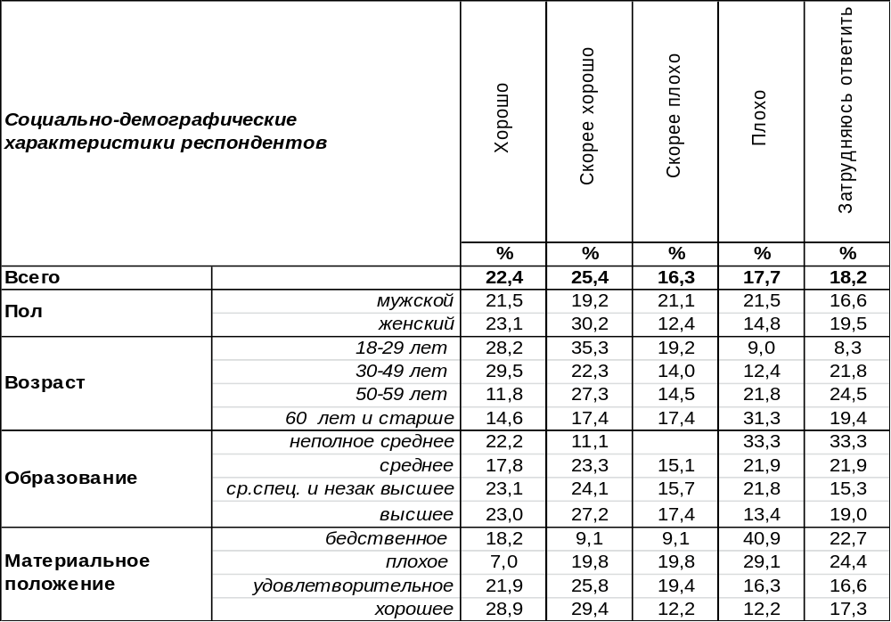
(Примечание: распределение ответов респондентов по строке составляет 100%)
Каждый третий житель города Воронежа (34%) олигархов не любит уже потому, что они олигархи. Чем беднее люди, тем выше градус классовой ненависти: среди самых бедных он достигает 50%. Однако 48% горожан к таким крупным предпринимателям относятся в целом хорошо. Чем богаче люди, тем лучше отношение: градус лояльности повышается с 27% среди «бедноты» до 60% среди «богачей».
Мы уже третий раз обращаемся к воронежцам с этим вопросом. Есть ли изменения?

Как Вы в целом относитесь к крупным предпринимателям, которые обладают наиболее
сильным влиянием в экономике и политике (олигархам)?

За последние десять лет в общественном мнении произошли существенные изменения в отношении к богатым и влиятельным бизнесменам. Впервые за все время измерения положительное отношение к ним (48%) преобладает над отрицательным (34%). Уровень лояльности к олигархам за десятилетие вырос с 28% до 48%.
ИНСТИТУТ ОБЩЕСТВЕННОГО МНЕНИЯ «квалитас». Тел.: (473) 251-90-75, 251-20-75
Опрос проведён ИОМ "Квалитас" 5-12 ноября 2013 года методом телефонного интервью.
Выборка репрезентативна для населения г. Воронежа старше 18 лет по полу и возрасту.
Опрошено 603 человека.

КАК, ПО ВАШЕМУ МНЕНИЮ, ВЛАСТЯМ СЛЕДУЕТ СТРОИТЬ ОТНОШЕНИЯ С ОЛИГАРХАМИ: БОРОТЬСЯ, СОТРУДНИЧАТЬ ИЛИ НЕ ВСТУПАТЬ НИ В КАКИЕ ОТНОШЕНИЯ?
Таблица 2
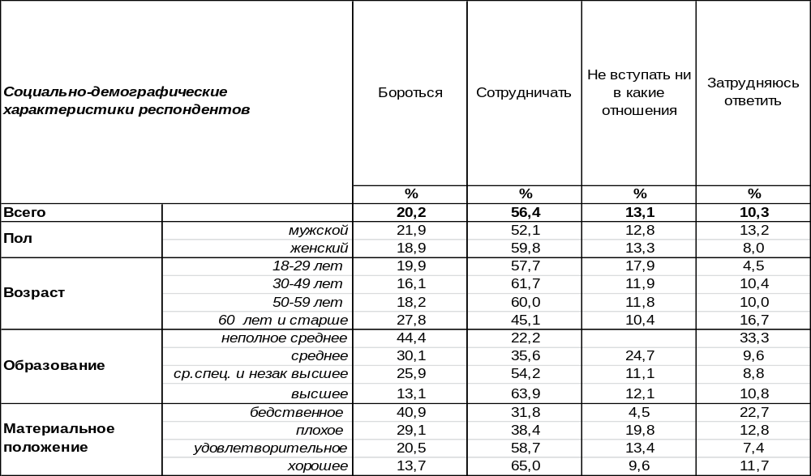
(Примечание: распределение ответов респондентов по строке составляет 100%)
Большинство воронежцев настроены на миролюбивый лад: они считают, что власти должны наладить с олигархами сотрудничество (56%). Среди людей с хорошим материальным положением число подобных ответов возрастает до 65%.
Однако каждый пятый опрошенный полагает, что власти должны с олигархами бороться (20%), возможно, ликвидировать их как класс. Среди самых бедных число подобных ответов возрастает до 41%.
Первый раз мы этот вопрос задали воронежцам десять лет назад [Бюллетень 2003-11]. Что изменилось за это время?

Как, по Вашему мнению, властям следует строить отношения с олигархами: бороться,
сотрудничать или не вступать ни в какие отношения?

За десять лет количество приверженцев борьбы с олигархами уменьшилось с 29% до 20%, а число сторонников сотрудничества увеличилось с 47% до 56%.
ИНСТИТУТ ОБЩЕСТВЕННОГО МНЕНИЯ «квалитас». Тел.: (473) 251-90-75, 251-20-75
Опрос проведён ИОМ "Квалитас" 5-12 ноября 2013 года методом телефонного интервью.
Выборка репрезентативна для населения г. Воронежа старше 18 лет по полу и возрасту.
Опрошено 603 человека.

КАК ВЫ СЧИТАЕТЕ, ЕСТЬ ЛИ В ВОРОНЕЖСКОЙ ОБЛАСТИ СВОИ ОЛИГАРХИ?

А правда – есть ли олигархи в Воронеже? И тут наши земляки растерялись… Затруднились ответить на этот вопрос 47% горожан. Мол, может, они и есть, но где-то прячутся… При этом 17% горожан считают, что даже искать их не стоит. Потому что их нет. Однако 36% горожан с этим не согласились: по их мнению, город Воронеж исключительно богат олигархами. Этот же вопрос мы задавали воронежцам десять лет назад (см. график ниже).

Как Вы считаете, есть ли в Воронежской области свои олигархи?

За десять прошедших лет известность воронежских олигархов выросла не очень сильно (с 34% до 36%), но если в 2003 году было названо 37 имен тех людей, которых воронежцы причисляют к воротилам местного бизнеса, то в 2013 году число имен увеличилось до 50. Ниже указаны «олигархи», чьи имена были упомянуты не менее двух раз.

 | 2003 год | 2013 год
1 | Чижов – 24,1%, | 1 Чижов – 17%
2 | Ковалев – 4,3%, | 2 Хамин – 2,2%
3 | Сысоев – 2,2%, | 3 Чернушкин – 1,7%
4 | Федоров – 1,6%, | 4 Лукин – 1,3%
5-7 | Кулаков – 1,1% | 5 Гордеев – 1,2%
5-7 | Часовских – 1,1%, | 6-7 Колиух – 0,7%
5-7 | Директор завода СК – 1,1%, | 6-7 Послухаев – 0,7%
8 | Цапин – 0,8%, | 8-10 Пономарев – 0,5%
9 | Сунцов – 0,6%, | 8-10 Трубецкой – 0,5%
10 | Шабанов – 0,5%, | 8-10 Наумов – 0,5%
11 | Директор пр-я «Энергия» - 0,5%, | 11-14 Попов – 0,3%
12-15 | Чекменев – 0,3%, | 11-14 Зенищев – 0,3%
12-15 | Директор Шинного завода – 0,3%, | 11-14 Ольшанский – 0,3%
12-15 | Попов – 0,3%. | 11-14 Куликов – 0,3%

Главный олигарх Воронежской области, по общему признанию, это Сергей Чижов (17%). Все остальные претенденты на это звание отстают от него на порядок. Крупные предприниматели в этом списке перемешаны с представителями власти, что делает этот перечень весьма неординарным. Как известно, на госслужбе запрещено заниматься коммерческой деятельностью, а значит, представления населения о том, кто такие олигархи, далеки от толкования словарей.

ИНСТИТУТ ОБЩЕСТВЕННОГО МНЕНИЯ «квалитас». Тел.: (473) 251-90-75, 251-20-75
Опрос проведён ИОМ "Квалитас" 5-12 ноября 2013 года методом телефонного интервью.
Выборка репрезентативна для населения г. Воронежа старше 18 лет по полу и возрасту.
Опрошено 603 человека.

2 раздел: ПРОБЛЕМЫ КОРРУПЦИИ В ЗЕРКАЛЕ ОБЩЕСТВЕННОГО МНЕНИЯ

Как бы ВЫ оценили степень распространения коррупции в обществе в целом?
Таблица 3
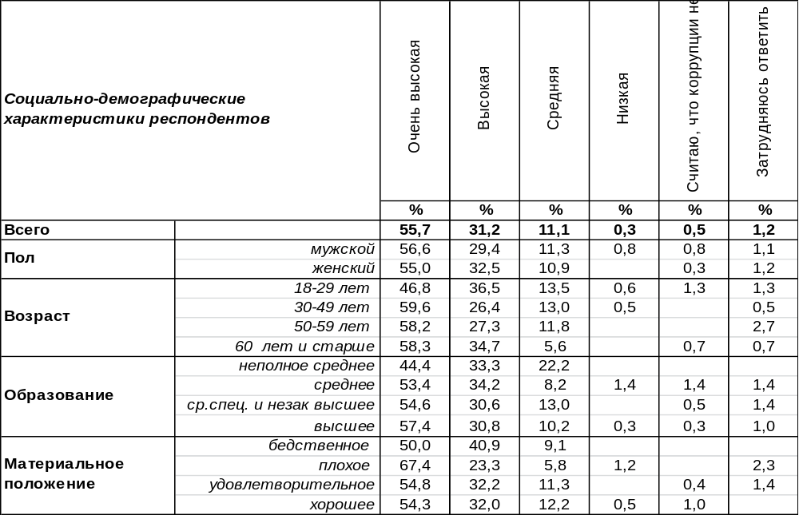
(Примечание: распределение ответов респондентов по строке составляет 100%)
Подавляющее большинство воронежцев (87%) считают высоким уровень распространения коррупции в российском обществе. Среди пожилых людей этот показатель возрастает до 93%. Убежденность в высокой степени распространения коррупции увеличивается от 66% (среди самых богатых) до 91% (среди самых бедных). Чем беднее человек, тем чаще он называет наше общество коррумпированным. Остальные граждане считают уровень коррупции в обществе средним (11%), лишь единицы полагают, что он низкий (0,3%), или что взяток в нашем обществе вовсе не дают (0,5%).
Сравним суждения по поводу коррупции воронежцев и всех жителей России. Всероссийский опрос проведен ВЦИОМ в октябре 2013 года, опрошено 1600 человек в 42 регионах страны.

Как бы Вы оценили степень распространения коррупции в обществе в целом?

Воронежцы несколько чаще (87%), чем прочие жители страны (80%), называли высокой степень распространенности коррупции в нашем обществе, а в основном результаты опросов достаточно схожи.
ИНСТИТУТ ОБЩЕСТВЕННОГО МНЕНИЯ «квалитас». Тел.: (473) 251-90-75, 251-20-75
Опрос проведён ИОМ "Квалитас" 5-12 ноября 2013 года методом телефонного интервью.
Выборка репрезентативна для населения г. Воронежа старше 18 лет по полу и возрасту.
Опрошено 603 человека.

Как бы ВЫ оценили степень распространения коррупции в Воронеже?
Таблица 4
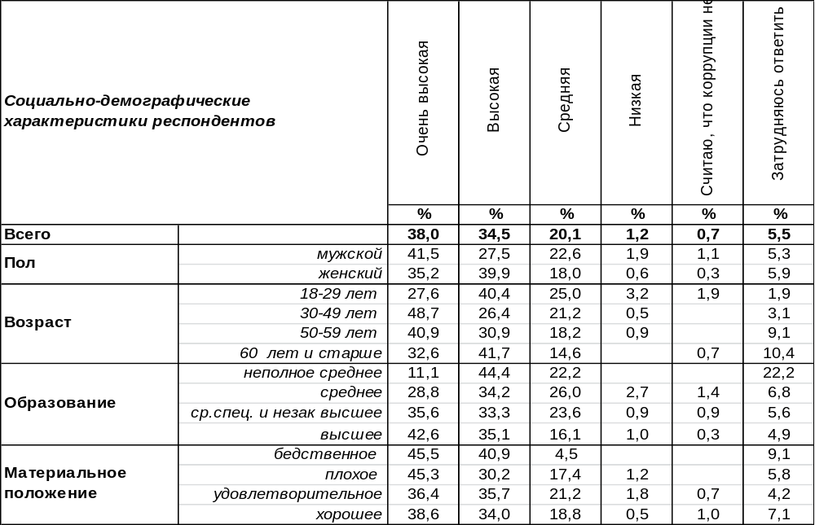
(Примечание: распределение ответов респондентов по строке составляет 100%)
Степень распространения коррупции в Воронеже назвали высокой 73% горожан (заметим, что о высоком уровне коррупции в целом по России воронежцы говорили чаще – 87%). Бедные люди значительно чаще (87%), чем богатые (40%), утверждают, что в Воронеже шагу не ступить без взятки.
Сравним представление населения о степени коррумпированности в Воронеже и в прочих городах и селах страны. Всероссийский опрос проведен ВЦИОМ в октябре 2013 года, опрошено 1600 человек в 42 регионах страны.

.Как бы Вы оценили степень распространения коррупции в нашем населенном пункте?

Прочие жители России (так же, как и воронежцы) уверены, что уровень коррупции в обществе в целом достаточно высокий (80%), но там, где они проживают, он ниже (62%). Это означает, что представления о тотальной коррупции в российском обществе несколько преувеличены.

ИНСТИТУТ ОБЩЕСТВЕННОГО МНЕНИЯ «квалитас». Тел.: (473) 251-90-75, 251-20-75
Опрос проведён ИОМ "Квалитас" 5-12 ноября 2013 года методом телефонного интервью.
Выборка репрезентативна для населения г. Воронежа старше 18 лет по полу и возрасту.
Опрошено 603 человека.

Приходилось ли Вам в течение последнего года давать деньги, подарки людям, от которых зависело решение ваших проблем, или нет?
Таблица 5
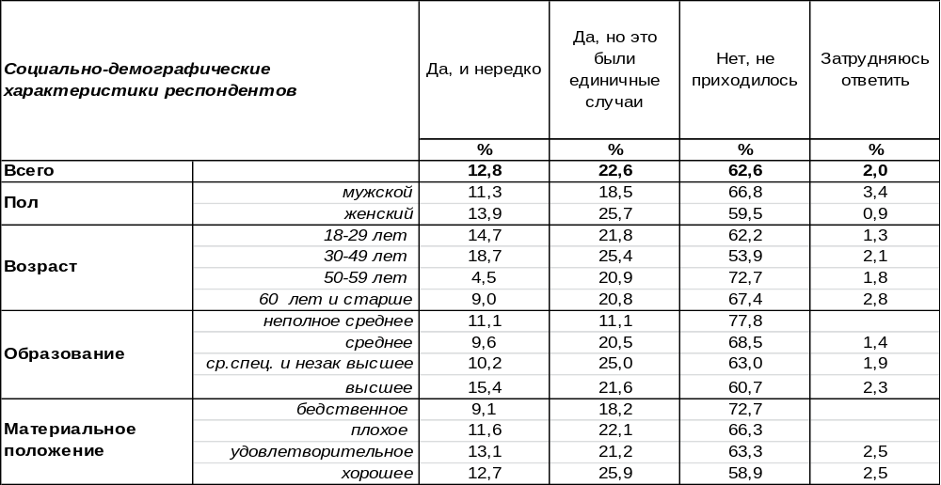
(Примечание: распределение ответов респондентов по строке составляет 100%)
Большинству воронежцев (63%) не приходилось никому давать взяток в течение последнего года. В то же время в единичных случаях вручения денег или подарков людям, от которых что-то зависело, признались 23% горожан. Женщины в подобных действиях замечены чаще (26%), чем мужчины (19%). За прошедший год нередко приходилось прибегать к взяткам 13% опрошенным. Молодежь включена в практику перманентных взяток в четыре раза чаще (19%), чем люди старшего поколения (5%).
Сравним включенность в коррупционную практику жителей Воронежа и населения страны в целом в течение последнего года. Всероссийский опрос проведен ВЦИОМ в октябре 2013 года, опрошено 1600 человек в 42 регионах страны.

Приходилось ли Вам в течение последнего года давать деньги, подарки людям,
от которых зависело решение ваших проблем, или нет?

Приходится признать, что в Воронеже взятки дают чаще (36%), чем в среднем по России (19%). По результатам опросов ВЦИОМ, в крупных городах «взяткооборот» более развит, чем в малых городах и селах (которые входят в общероссийскую выборку).
ИНСТИТУТ ОБЩЕСТВЕННОГО МНЕНИЯ «квалитас». Тел.: (473) 251-90-75, 251-20-75
Опрос проведён ИОМ "Квалитас" 5-12 ноября 2013 года методом телефонного интервью.
Выборка репрезентативна для населения г. Воронежа старше 18 лет по полу и возрасту.
Опрошено 603 человека.

3 раздел: НЕКОТОРЫЕ АСПЕКТЫ ИЗБИРАТЕЛЬНОГО ПРОЦЕССА

НЕ МОГЛИ БЫ ВЫ СКАЗАТЬ, ВЫ ЛИЧНО ЗА ИЛИ ПРОТИВ ТОГО, ЧТОБЫ ВЕРНУТЬ В ИЗБИРАТЕЛЬНЫЕ БЮЛЛЕТЕНИ НА ВЫБОРАХ ВСЕХ УРОВНЕЙ ГРАФУ "ПРОТИВ ВСЕХ"?
Таблица 6
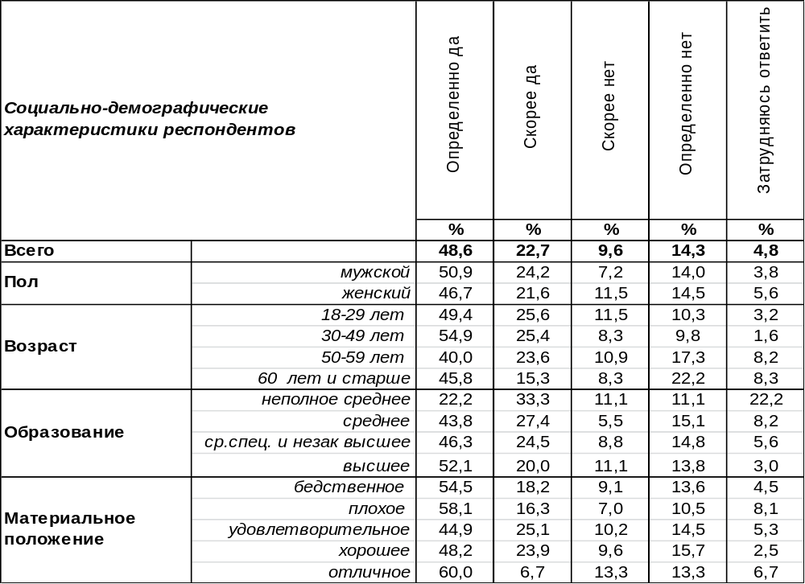
(Примечание: распределение ответов респондентов по строке составляет 100%)
Графа «против всех» давала возможность избирателям прийти на выборы и излить свое недовольство. Её отсутствие чревато снижением уровня явки. Большинство воронежцев (71%) в той или иной степени поддерживают идею возвращения в избирательные бюллетени на выборах всех уровней графы «против всех». Против такой перспективы выступают 24% опрошенных.
Как показывает график ниже, россияне в целом более требовательны (78%), чем воронежцы (71%) в отношении возвращения графы «против всех». Всероссийский опрос проведен Левада-Центром в сентябре 2013 года, опрошено 1601 человек в 45 регионов страны.
Не могли бы Вы сказать, Вы лично за или против того, чтобы вернуть в избирательные
бюллетени на выборах всех уровней графу "против всех"?

ИНСТИТУТ ОБЩЕСТВЕННОГО МНЕНИЯ «квалитас». Тел.: (473) 251-90-75, 251-20-75
Опрос проведён ИОМ "Квалитас" 5-12 ноября 2013 года методом телефонного интервью.
Выборка репрезентативна для населения г. Воронежа старше 18 лет по полу и возрасту.
Опрошено 603 человека.

НЕ МОГЛИ БЫ ВЫ СКАЗАТЬ, ВЫ ЛИЧНО ЗА ИЛИ ПРОТИВ ТОГО, ЧТОБЫ ВЕРНУТЬ ВОЗМОЖНОСТЬ СОЗДАНИЯ НА ВЫБОРАХ ИЗБИРАТЕЛЬНЫХ БЛОКОВ?
Таблица 7
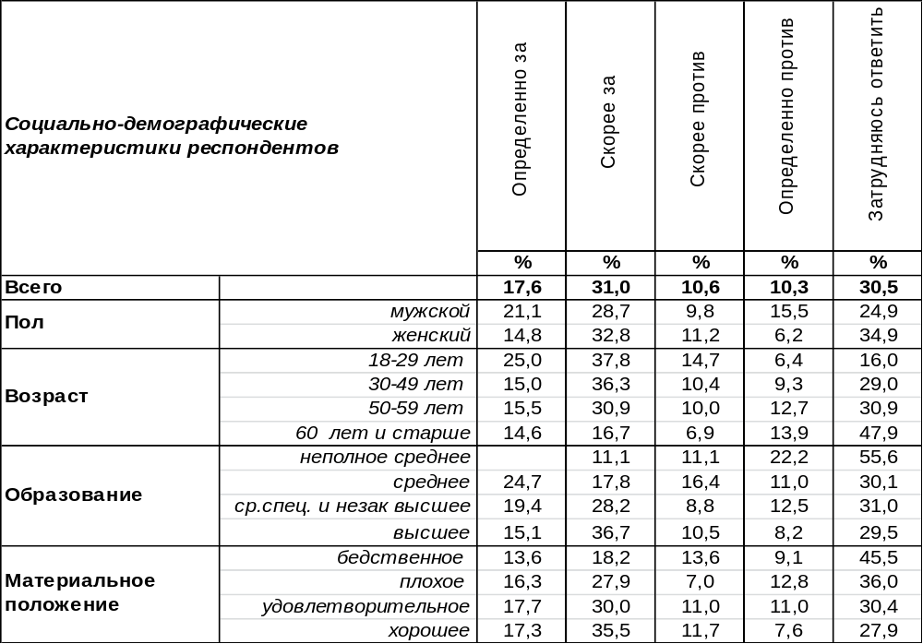
(Примечание: распределение ответов респондентов по строке составляет 100%)
Почти каждый второй опрошенный (49%) поддерживают перспективу возвращения возможности создания на выборах избирательных блоков. Среди молодежи такая поддержка достигает 63%, а среди пожилых людей - падает до 31%. Против возврата подобной процедуры высказываются 21% горожан.
Сравним мнение воронежцев и россиян в целом. Всероссийский опрос проведен Левада-Центром в сентябре 2013 года, опрошено 1601 человек в 45 регионах страны.

Не могли бы Вы сказать, Вы лично за или против того, чтобы вернуть возможность
создания на выборах избирательных блоков?

Россияне в целом (44%) солидарны с воронежцами (49%) в том, что нужно вернуть возможность создания на выборах избирательных блоков. Этот вопрос поставил в тупик 30% воронежцев и 40% жителей России, которые, очевидно, не вполне понимали, о чем идет речь (особенно это касается сельского населения, включенного в российскую выборку).
ИНСТИТУТ ОБЩЕСТВЕННОГО МНЕНИЯ «квалитас». Тел.: (473) 251-90-75, 251-20-75
Опрос проведён ИОМ "Квалитас" 5-12 ноября 2013 года методом телефонного интервью.
Выборка репрезентативна для населения г. Воронежа старше 18 лет по полу и возрасту.
Опрошено 603 человека.

СКАЖИТЕ, ПОЖАЛУЙСТА, КАК, НА ВАШ ВЗГЛЯД, ДОЛЖНА ФОРМИРОВАТЬСЯ ГОСУДАРСТВЕННАЯ ДУМА?
Таблица 8
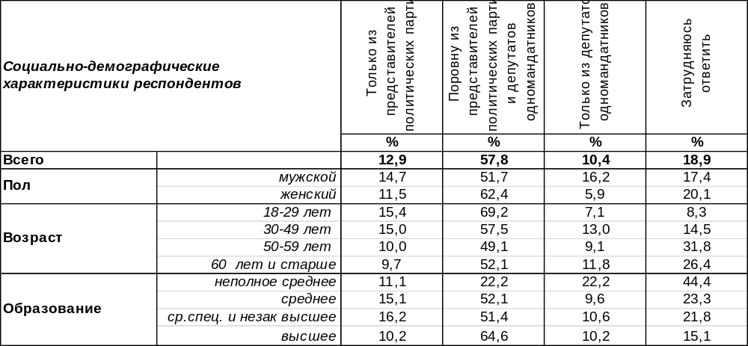
(Примечание: распределение ответов респондентов по строке составляет 100%)
Следует напомнить, что 13 сентября 2004 года на расширенном заседании Правительства Президентом РФ было предложено избирать депутатов в ГосДуму исключительно по партийным спискам: «В интересах укрепления политической системы страны считаю необходимым введение пропорциональной системы выборов в Государственную Думу». До этого помимо партийных списков, кандидатов избирали ещё и по одномандатным округам. На выборах в ГосДуму пятого созыва, которые состоялись 2 декабря 2007 года, были впервые отменены мажоритарная система и голосование по одномандатным округам. С тех пор население выбирало только название партии, а кто из конкретных лиц пройдет в ГосДуму, зависело от составителя списка. Но похоже, что в обществе возрастает ностальгия по смешанному принципу выборов кандидатов в российский парламент.
Большинство населения сегодня (58%) считают, что Государственная Дума должна формироваться наполовину из представителей политических партий, наполовину – из одномандатников. Среди людей с высшим образованием число сторонников этого мнения возрастает до 65%. По мере возрастания уровня дохода этот показатель увеличивается с 36% (среди самых бедных) до 67% (среди самых богатых). Идея формирования ГосДумы как отражения политических течений в обществе импонирует 13% опрошенных – они хотели бы оставить все как есть. А каждый десятый опрошенный, напротив, считает, что ГосДума должна состоять лишь из одномандатников – лидеров общественного мнения, которых выдвигает непосредственно народ. Многие воронежцы (19%) затруднились ответить на этот вопрос, возможно, они не понимают, каким образом тот или иной вариант может отразиться на их повседневной жизни.
Вот так отвечали россияне на похожий вопрос в прошлые годы (см. график ниже).
Вы лично за или против возвращения к выборам хотя бы части депутатов
Государственной Думы по одномандатным округам?

ИНСТИТУТ ОБЩЕСТВЕННОГО МНЕНИЯ «квалитас». Тел.: (473) 251-90-75, 251-20-75
Опрос проведён ИОМ "Квалитас" 5-12 ноября 2013 года методом телефонного интервью.
Выборка репрезентативна для населения г. Воронежа старше 18 лет по полу и возрасту.
Опрошено 603 человека.

4 раздел: ЭЛЕКТОРАЛЬНЫЕ ПРЕДПОЧТЕНИЯ ВОРОНЕЖЦЕВ

СКАЖИТЕ, ПОЖАЛУЙСТА, ВЫ ДОПУСКАЕТЕ ИЛИ НЕ ДОПУСКАЕТЕ ДЛЯ СЕБЯ ВОЗМОЖНОСТЬ ПРОГОЛОСОВАТЬ НА ПРЕЗИДЕНТСКИХ ВЫБОРАХ ЗА В.ПУТИНА, ЕСЛИ ТАКИЕ ВЫБОРЫ СОСТОЯТСЯ В БЛИЖАЙШИЕ ВЫХОДНЫЕ?
Таблица 9
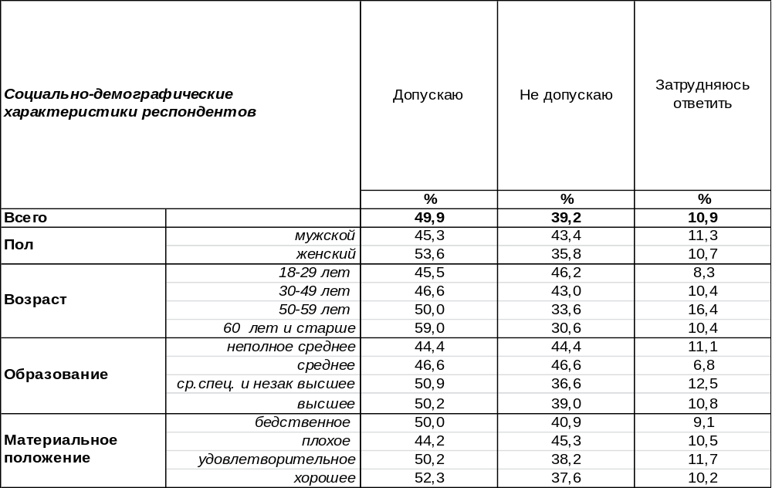
(Примечание: распределение ответов респондентов по строке составляет 100%)
Если бы выборы Президента РФ состоялись в ближайшие выходные, то за Владимира Путина мог бы подать свой голос каждый второй опрошенный (50%). Женщины голосовали бы за него чаще (54%), чем мужчины (45%); пожилые чаще (59%), чем молодежь (46%); люди с высшим образованием чаще (50%), чем малообразованные (44%). Не допускают для себя возможности проголосовать за действующего Президента 39% воронежцев. Среди молодежи это число возрастает до 46%.
На графике ниже представлены ответы воронежцев на этот вопрос в течение года.

Скажите, пожалуйста, Вы допускаете или не допускаете для себя возможность проголосовать на президентских выборах за В.Путина, если такие выборы состоятся в ближайшие выходные?

ИНСТИТУТ ОБЩЕСТВЕННОГО МНЕНИЯ «квалитас». Тел.: (473) 251-90-75, 251-20-75
Опрос проведён ИОМ "Квалитас" 5-12 ноября 2013 года методом телефонного интервью.
Выборка репрезентативна для населения г. Воронежа старше 18 лет по полу и возрасту.
Опрошено 603 человека.

СКАЖИТЕ, ПОЖАЛУЙСТА, ВЫ ДОПУСКАЕТЕ ИЛИ НЕ ДОПУСКАЕТЕ ДЛЯ СЕБЯ ВОЗМОЖНОСТЬ ПРОГОЛОСОВАТЬ НА ГУБЕРНАТОРСКИХ ВЫБОРАХ ЗА А.ГОРДЕЕВА, ЕСЛИ ТАКИЕ ВЫБОРЫ СОСТОЯТСЯ В БЛИЖАЙШИЕ ВЫХОДНЫЕ?
Таблица 10
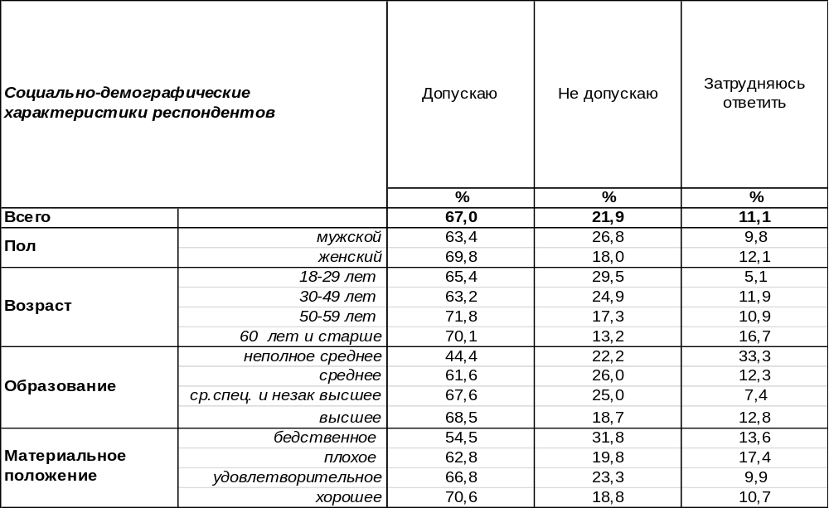
(Примечание: распределение ответов респондентов по строке составляет 100%)
Возвращение прямых выборов губернаторов вернуло интригу во многие субъекты РФ, но только не в Воронежскую область. Воронежцы стойко поддерживают действующего губернатора - 67% опрошенных готовы отдать ему свои голоса (а между тем А.Гордеев был, что называется, спущен «сверху», за него население не голосовало, но именно он и «пришелся ко двору»). Редко кто из действующих губернаторов может похвастаться длительной поддержкой большинства населения (см. график ниже).

Скажите, пожалуйста, Вы допускаете или не допускаете для себя возможность проголосовать
на губернаторских выборах за А.Гордеева, если такие выборы состоятся в ближайшие выходные?

ИНСТИТУТ ОБЩЕСТВЕННОГО МНЕНИЯ «квалитас». Тел.: (473) 251-90-75, 251-20-75
Опрос проведён ИОМ "Квалитас" 5-12 ноября 2013 года методом телефонного интервью.
Выборка репрезентативна для населения г. Воронежа старше 18 лет по полу и возрасту.
Опрошено 603 человека.

СКАЖИТЕ, ПОЖАЛУЙСТА, ЗА КАКУЮ ПАРТИЮ ВЫ БЫ ПРОГОЛОСОВАЛИ НА ПАРЛАМЕНТСКИХ ВЫБОРАХ, ЕСЛИ БЫ ТАКИЕ ВЫБОРЫ СОСТОЯЛИСЬ В БЛИЖАЙШЕЕ ВОСКРЕСЕНЬЕ?
Таблица 11
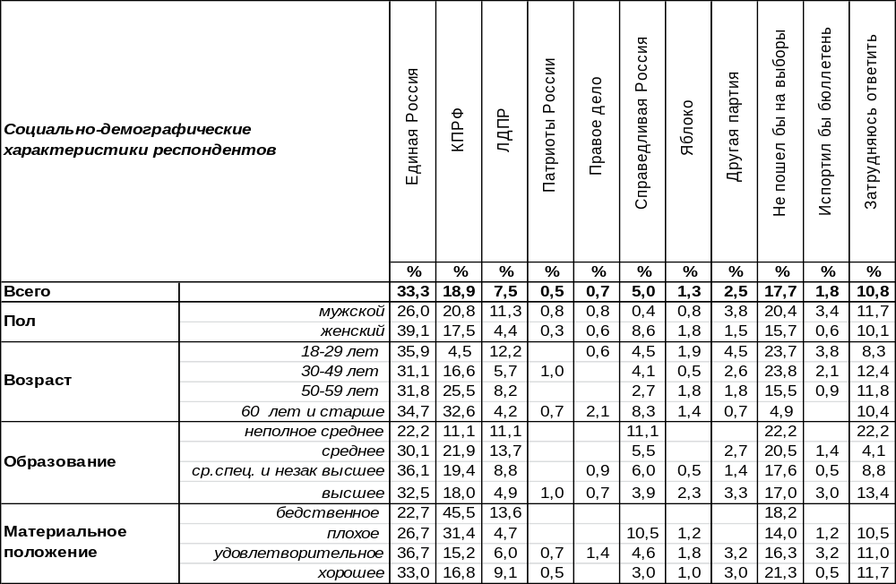
(Примечание: распределение ответов респондентов по строке составляет 100%)
Сопоставим изменения в электоральных предпочтениях воронежцев за последний год.

Скажите, пожалуйста, за какую партию Вы бы проголосовали на парламентских выборах,
если бы такие выборы состоялись в ближайшее воскресенье?

 | НОЯБРЬ 2012 | НОЯБРЬ 2013
Единая Россия | 31% | 33%
КПРФ | 17% | 19%
ЛДПР | 7% | 8%
Патриоты России | 2% | <1%
Правое дело | <1% | <1%
Справедливая Россия | 5% | 5%
Яблоко | 3% | 1%
Не пошел бы на выборы | 17% | 18%
Испортил бы бюллетень | 5% | 2%
Затрудняюсь ответить | 14% | 11%

За прошедший год значимых изменений в электоральных предпочтениях воронежцев не произошло. По-прежнему лидирует «Единая Россия» (33%), оставляя далеко позади КПРФ (19%) и ЛДПР (8%). При проходном пороге 5% «Справедливая Россия» имеет шанс пройти в парламент.

ИНСТИТУТ ОБЩЕСТВЕННОГО МНЕНИЯ «квалитас». Тел.: (473) 251-90-75, 251-20-75
Опрос проведён ИОМ "Квалитас" 5-12 ноября 2013 года методом телефонного интервью.
Выборка репрезентативна для населения г. Воронежа старше 18 лет по полу и возрасту.
Опрошено 603 человека.

5 раздел: ОБЩЕСТВЕННОЕ МНЕНИЕ О РОССИЙСКОЙ НАУКЕ

Как Вы считаете, в какие годы в России / Советском Союзе были созданы наилучшие условия для развития науки?
Таблица 12
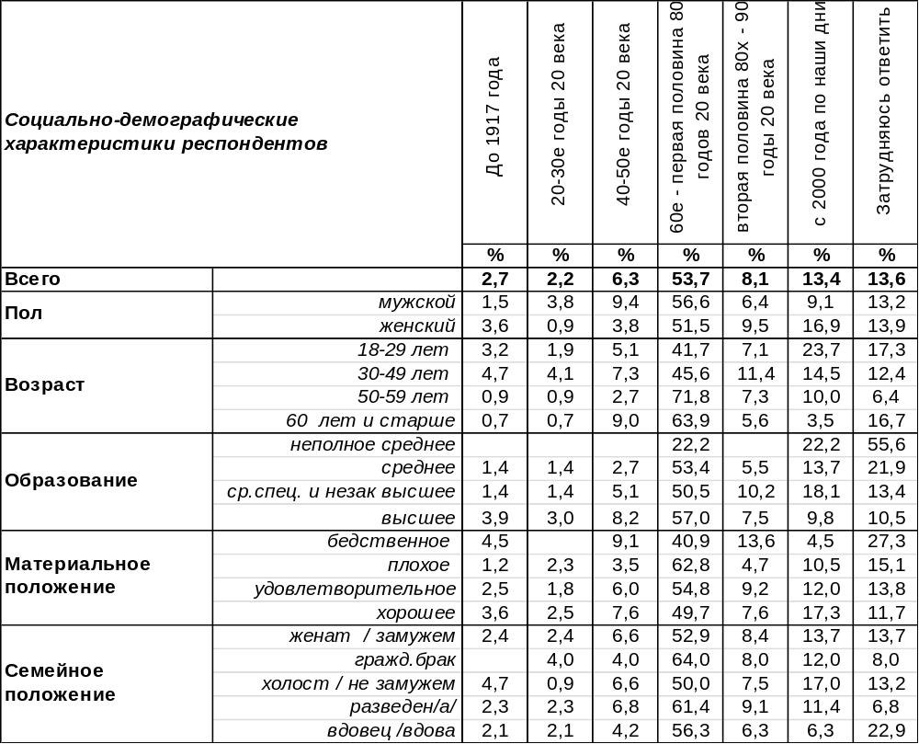
(Примечание: распределение ответов респондентов по строке составляет 100%)
Хотя только 3% воронежцев отметили царскую Россию как удобную платформу для развития науки, историки науки пишут о достаточно высоком уровне науки в стране до 1917 года: «Российская империя в конце XIX — начале XX в. переживала период научно-технического прогресса и имела достаточно развитую сеть высших учебных заведений. Российская высшая школа в то время характеризовалась высоким образовательным уровнем. Достаточно вспомнить только двух выдающихся выпускников технических вузов, которые получили всемирную известность, работая в США — И. Сикорского и В. Зворыкина» [Стражев В.И. Образование и наука в современном обществе — Минск: БГУ, 2004. C. 41—42].
В послереволюционной России, по мнению населения, было не до науки, поэтому реже всего респонденты (2%) отмечали период 20-30 гг. XX века. Но большевики понимали, что нужна индустриализация для того, чтобы преодолеть общее и технологическое отставание разоренной гражданской войной страны. Поэтому призыв В.И.Ленина на III съезде комсомола: «Учиться, и учиться, и учиться!» был услышан. В учебном плане, рекомендованном Наркомпросом РСФСР в 1920—1921 учебном году, констатируется: «Заметно возрос (по сравнению со старыми учебными планами) объем учебного времени, отводимого на изучение математики и предметов природоведческого цикла» [Стражев В.И. Пять реформ советской школы // Alma mater (Вестник высшей школы). — 2005. — № 5. — C. 6]. Можно отметить, что по сравнению с дореволюционным учебным планом (принятым в гимназиях), учебный план, рекомендованный советской властью, показывал, что большевики отдавали предпочтение математике и естественным наукам. В этом проявилась их вера в науку и желание развивать научное образование в школе. В этом же проявилось и их понимание того, что математическое и естественно-научное образование в школе — фундамент развития инженерного образования в стране.
ИНСТИТУТ ОБЩЕСТВЕННОГО МНЕНИЯ «квалитас». Тел.: (473) 251-90-75, 251-20-75
Опрос проведён ИОМ "Квалитас" 5-12 ноября 2013 года методом телефонного интервью.
Выборка репрезентативна для населения г. Воронежа старше 18 лет по полу и возрасту.
Опрошено 603 человека.

Как Вы считаете, в какие годы в России / Советском Союзе были созданы наилучшие условия для развития науки?
40-50-е годы XX века считают хорошими условиями для развития науки только 6% опрошенных. Между тем Вторая мировая война поневоле явилась мощным стимулом развития военной промышленности и индустрии. Осознанная потребность в создании и производстве атомного и термоядерного оружия, развитии реактивной авиации и ракетной техники, строительстве атомного подводного флота привела советское руководство к выводу о необходимости ускоренного развития науки и военной промышленности. Реализовать эти планы можно было только при наличии ученых и специалистов очень высокого уровня. Если в довоенном этапе в научном развитии СССР был сделан акцент на формировании и росте профессионального технического образования для нужд индустриализации, то в послевоенный период акцент был поставлен на создании элитного технического образования для нужд оборонной и космической промышленности. Ученые отмечали: «Выдающимся социальным изобретением послевоенного советского периода стало создание образовательной системы физтеха (МФТИ), оставившей исторический след в развитии не только военно-промышленного комплекса, для подготовки специалистов которого она первоначально и создавалась, но и всей системы образования, науки, промышленности» [Смирнов Е. Станет ли Россия высокотехнологичной страной? // Alma mater (Вестник высшей школы). — 2003. — № 1. C. 34].
Наилучшие условия для развития науки, по мнению большинства населения (54%), были созданы в Советском Союзе в период 60-х – первой половине 80-х годов XX века. Это был послевоенный период, когда страна-победительница, уже залечившая свои раны и вдохнувшая свободу после сталинских репрессий, совершила прорыв в освоении космоса и соревновалась с западными державами в технических и научных достижениях. Полет первого человека – Юрия Гагарина – в открытый космос навсегда останется предметом гордости нашей страны. Советские вузы стали инструментами для достижения стратегических целей советской власти – индустриализации страны. Доминирование инженерного образования являлось отличительной чертой советской высшей школы, создание технических вузов и подготовка специалистов были частью государственной политики. Техника воспринималась как главное средство решения всех проблем, к ней воспитывалось восторженное и почтительное отношение.
Однако при этом в СССР не связывали развитие науки с проблемой экономической конкурентоспособности и получения прибыли. Советские коммунисты, будучи носителями антибуржуазного мировоззрения, избрали не буржуазную мотивацию для индустриального развития России. По их мнению, строить фабрики и заводы нужно было не для личного обогащения, а для выполнения великой общественной цели — построения коммунистического общества.
Вторая половина 80-х – 90-е годы XX века прошли в стране под знаменем «перестройки», идея построения всемирного «царства» коммунизма была отвергнута, и для науки, как и для прочих сфер деятельности в стране, наступили тяжелые времена. Не случайно китайцы желают своим врагам жить в «эпоху перемен» - перемена идеологических основ Советского Союза вызвала его крах. Были разрушены традиционные методы воспроизводства научных кадров, прервалась преемственность между советской и постсоветской наукой, резко усилился отток «научных мозгов» за рубеж. Только 8% воронежцев считают, что этот период был благоприятен для развития науки в стране. Возможно, они имеют в виду тот воздух свободы, который вдохнули ученые после падения диктата коммунистической идеологии. В науке, как и везде, залогом творчества является свобода. Но желанная свобода была сопряжена с безденежьем и нищетой, поставила ученых перед необходимостью учиться зарабатывать себе на жизнь.
Период с 2000 года по наши дни оценивают как хороший для развития науки 13% воронежцев. Таким образом, по мнению населения, сегодня российская наука чувствует себя хуже, чем в 60-80-е годы (54%), но лучше, чем во все прочие периоды жизни страны (от 2 до 8%). Сегодня руководители страны говорят о науке и научных исследованиях как о фундаменте инновационного развития и экономического процветания. Приходит понимание, что экономическое процветание и конкурентоспособность — не менее важные вещи, чем обороноспособность и военные технологии, поэтому жизненно важно придать новый импульс развитию науки в России. Научно-технический прогресс, который поддерживался советскими коммунистами для индустриализации страны и военного соперничества с коалицией стран Запада, сегодня вновь востребован. Но уже с целью развития наукоемкой экономики.
ИНСТИТУТ ОБЩЕСТВЕННОГО МНЕНИЯ «квалитас». Тел.: (473) 251-90-75, 251-20-75
Опрос проведён ИОМ "Квалитас" 5-12 ноября 2013 года методом телефонного интервью.
Выборка репрезентативна для населения г. Воронежа старше 18 лет по полу и возрасту.
Опрошено 603 человека.

Как Вы считаете, на сегодняшний день российская наука находится в стадии подъема, стагнации или упадка?
Таблица 13
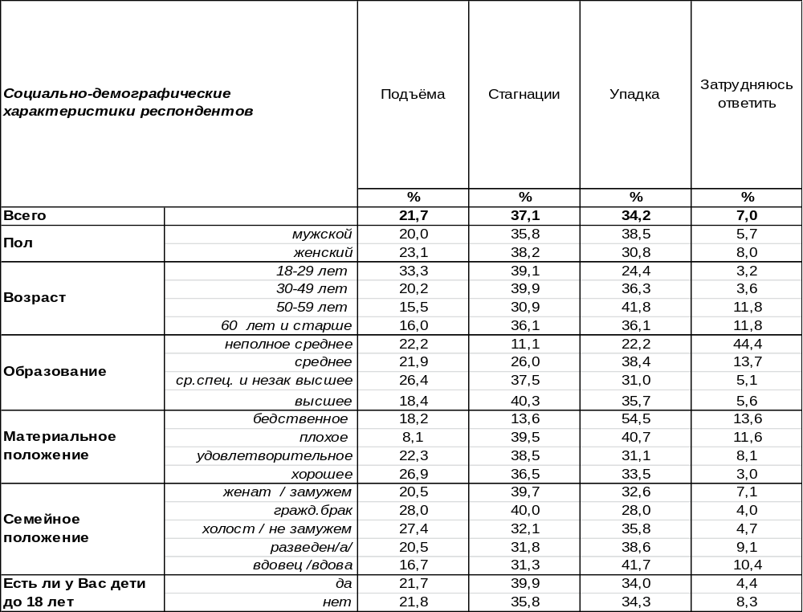
(Примечание: распределение ответов респондентов по строке составляет 100%)

Следует отметить, что среди воронежцев нет однозначного мнения по поводу состояния сегодняшней науки. Чаще всего люди говорили, что наука находится в стадии «стагнации» (37%), иными словами, не движется ни вперед, ни назад. Стоит ли говорить, что для науки это не самая лестная характеристика?! По мере возрастания уровня образования респондентов этот показатель увеличивается с 11% (неполное среднее) до 40% (высшее). Очевидно, что начатая реформа РАН связана с низкими оценками эффективности сегодняшней науки в России. По мнению экспертов: «В нынешней ситуации у президента и правительства есть все основания требовать повышения эффективности от научного сообщества» [ http://www.firstnews.ru/opinions/515901].
Полагают, что современная российская наука сейчас переживает стадию упадка, 34% горожан. Особенно пессимистично настроены люди от 50 до 60 лет (42%). Очевидно, они сравнивают науку сегодняшнюю с наукой 70-х годов, на которые пришлась их молодость. Тогда советские ученые пользовались большим почетом и в нашей стране, и за рубежом. А среди людей с бедственным материальным положением негативные оценки состояния нынешней науки возрастают до 55%. Впрочем, через дыры в кармане весь мир представляется серым и упадочным.
Лишь 22% опрошенных утверждают, что современная российская наука переживает стадию подъема. Чаще так отвечали богатые (27%), чем бедные (8%). Очевидно, позвякивание денег в кошельке расцвечивает мир радужными красками. Особенно часто говорили о подъеме российской науки на современном этапе молодые люди (33%). Не исключено, что обилие реформ науки и образования в России создает ощущение бурлящей научной жизни.
ИНСТИТУТ ОБЩЕСТВЕННОГО МНЕНИЯ «квалитас». Тел.: (473) 251-90-75, 251-20-75
Опрос проведён ИОМ "Квалитас" 5-12 ноября 2013 года методом телефонного интервью.
Выборка репрезентативна для населения г. Воронежа старше 18 лет по полу и возрасту.
Опрошено 603 человека.

Во время учебы в школе к какой группе школьных предметов Вы проявляли наибольший интерес и склонность?
Таблица 14
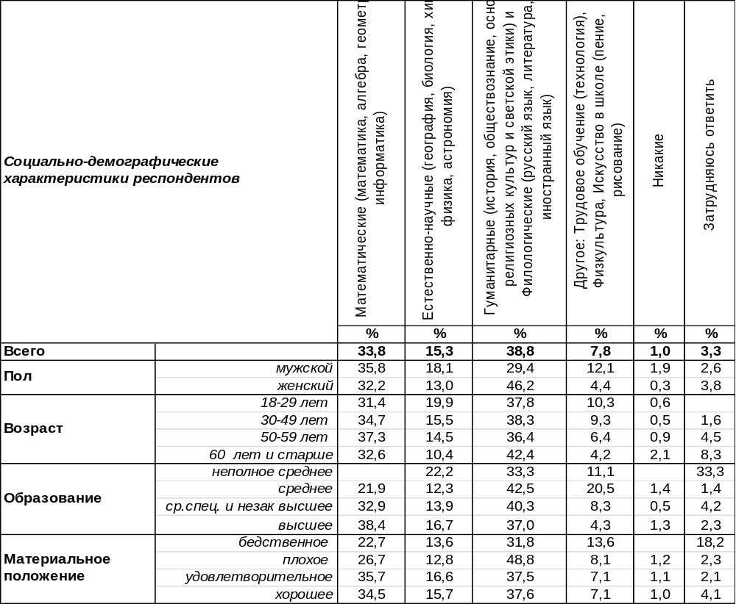
(Примечание: распределение ответов респондентов по строке составляет 100%)
Напомним, что в дореволюционной России естественные науки уступали место гуманитарным. В советское время, напротив, предпочтение отдавалось естественным наукам (физике, химии, астрономии и т.п.). Сегодня естественные науки в приоритетах населения снова ушли на задний план.
По свидетельству опрошенных, во время учебы в школе наибольший интерес вызывали гуманитарные предметы (39%), на втором месте – математические (34%), а на третьем – естественно-научные (15%). Менее всего пользовались популярностью те предметы, которые способствовали развитию трудовых навыков, физического здоровья, любви к искусству (8%). Иными словами, труд, физкультура, пение и рисование – тренинг тела и души - это все редко встречалось в приоритетах школьников. А всего лишь несколько столетий назад девушка из благородного общества считалась хорошо образованной, если умела музицировать и рисовать. А сегодня интеллект вышел на первое место в качестве критерия образованности.
На этот вопрос отвечали и те респонденты, которые недавно окончили школу, и те респонденты, которые, будучи на пенсии, с умилением вспоминают далекие школьные годы. Но значимых различий среди них по поводу предпочтения тех или иных предметов не наблюдается. Зато есть различия между мужской и женской половиной населения. Женщины проявляли склонность к гуманитарным предметам чаще мужчин (46/29), а мужчины интересовались математическими (36/32) и естественно-научными (18/13) дисциплинами чаще женщин. Лишь немногие опрошенные (1%) заявили, что не испытывали ни малейшей склонности к каким-либо предметам, мужчин среди них в два раза больше, чем женщин.
ИНСТИТУТ ОБЩЕСТВЕННОГО МНЕНИЯ «квалитас». Тел.: (473) 251-90-75, 251-20-75
Опрос проведён ИОМ "Квалитас" 5-12 ноября 2013 года методом телефонного интервью.
Выборка репрезентативна для населения г. Воронежа старше 18 лет по полу и возрасту.
Опрошено 603 человека.

6 раздел: ОЦЕНКА АРХИТЕКТУРНО-ИСТОРИЧЕСКОГО ОБЛИКА ВОРОНЕЖА

Скажите, пожалуйста, лично Вы готовы или не готовы принять участие в мероприятиях, направленных на благоустройство нашего города, улучшения среды обитания?
Таблица 15
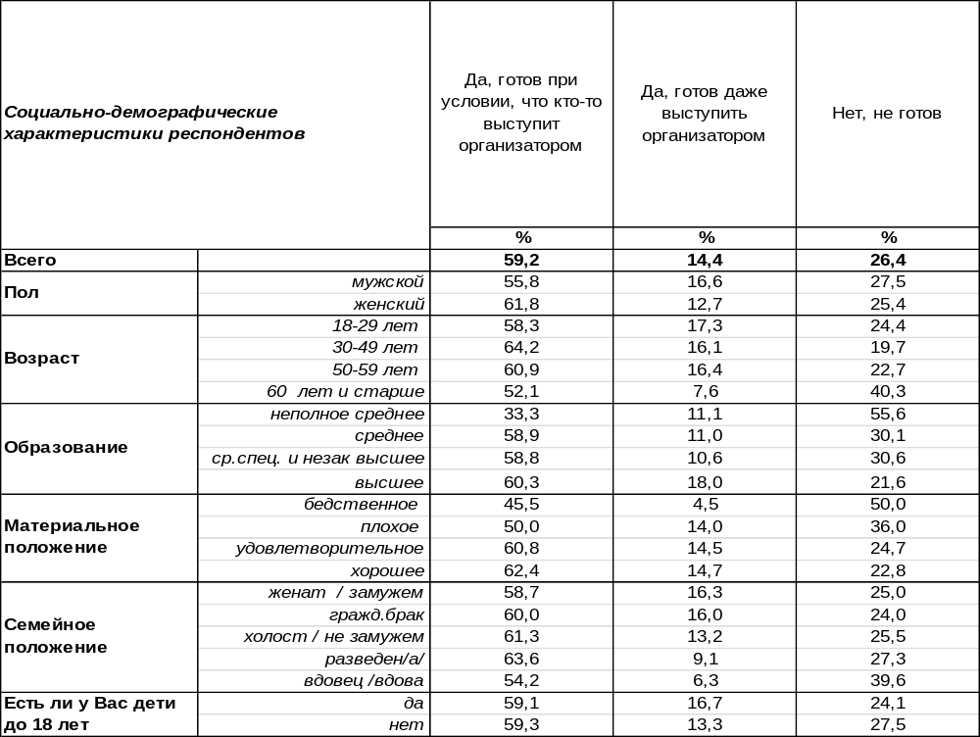
(Примечание: распределение ответов респондентов по строке составляет 100%)
Начнем с того, что 58% воронежцев считают наш город грязным и неухоженным, а чистота города зависит, по мнению населения, как от коммунальных служб, так и от рядовых граждан (68%) [Бюллетень 2013-04]. В апреле 2013 года мы поинтересовались у воронежцев: «Если бы во дворе, на улице возле Вашего дома был объявлен субботник по уборке территории, Вы бы приняли или не приняли в нем участие?». Оказалось, что 88% горожан готовы принять участие в апрельском субботнике и ждут только соответствующей команды (это число выросло на 7% за пять последних лет). Иными словами, желание воронежцев благоустраивать окружающую среду обитания достаточно ярко выражено.
Это подтверждается и нынешним ноябрьским опросом, в котором 59% жителей Воронежа выражают готовность принять участие в благоустройстве города при условии, что кто-то выступит организатором, а 14% опрошенных сами рвутся в бой в качестве лидеров. Число потенциальных организаторов увеличивается до 17% среди молодежи и до 27% среди самых богатых респондентов. Уменьшение количества участников акций по благоустройству города можно объяснить тем, что весной вопрос стоял конкретно об участии во всем знакомом и привычном апрельском субботнике, а в последнем опросе мы спрашивали горожан об участии в абстрактных «мероприятиях, направленных на улучшение среды обитания». Именно эта неопределенность поставила 26% наших респондентов в затруднительное положение при ответе на поставленный вопрос.
Тем не менее, будет весьма обидно, если социальная энергия, идущая снизу, будет не замечена муниципальной властью и не получит правильного направления.
ИНСТИТУТ ОБЩЕСТВЕННОГО МНЕНИЯ «квалитас». Тел.: (473) 251-90-75, 251-20-75

Опрос проведён ИОМ "Квалитас" 5-12 ноября 2013 года методом телефонного интервью.
Выборка репрезентативна для населения г. Воронежа старше 18 лет по полу и возрасту.
Опрошено 603 человека.

КАК ВЫ МОЖЕТЕ ОЦЕНИТЬ СЕГОДНЯШНЕЕ СОСТОЯНИЕ ВОРОНЕЖСКИХ ИСТОРИЧЕСКИХ ПАМЯТНИКОВ?
Таблица 16
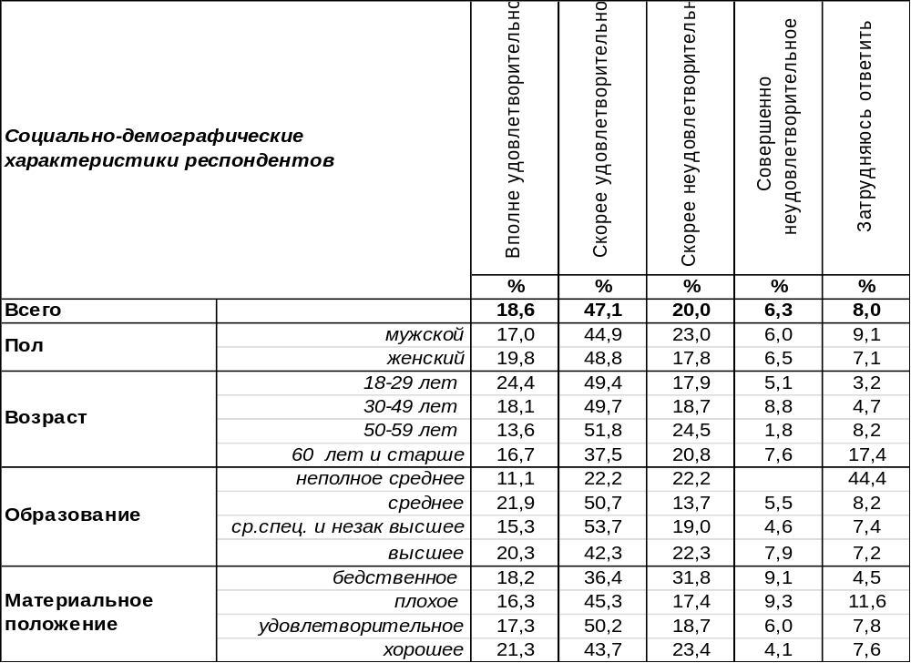
(Примечание: распределение ответов респондентов по строке составляет 100%)
Сегодняшнее состояние воронежских исторических памятников 66% воронежцев в общей сложности оценивают как положительное. Не удовлетворены нынешним положением дел по этому вопросу 26% горожан. Сравним ответы жителей нашего города в разные годы.

Как Вы можете оценить сегодняшнее состояние воронежских исторических памятников?

Суммарная положительная оценка состояния памятников за восемь последних лет поднялась с 21% до 66%, а общая отрицательная оценка снизилась с 72% до 26%, что свидетельствует о кардинальных изменениях позиции городской власти по вопросам реконструкции и сохранения исторического достояния города.
ИНСТИТУТ ОБЩЕСТВЕННОГО МНЕНИЯ «квалитас». Тел.: (473) 251-90-75, 251-20-75
Опрос проведён ИОМ "Квалитас" 5-12 ноября 2013 года методом телефонного интервью.
Выборка репрезентативна для населения г. Воронежа старше 18 лет по полу и возрасту.
Опрошено 603 человека.

КАК ВЫ СЧИТАЕТЕ, НА ЧТО НЕОБХОДИМО НАПРАВИТЬ СИЛЫ И СРЕДСТВА МЕСТНЫМ ВЛАСТЯМ В ПЕРВУЮ ОЧЕРЕДЬ?
Таблица 17
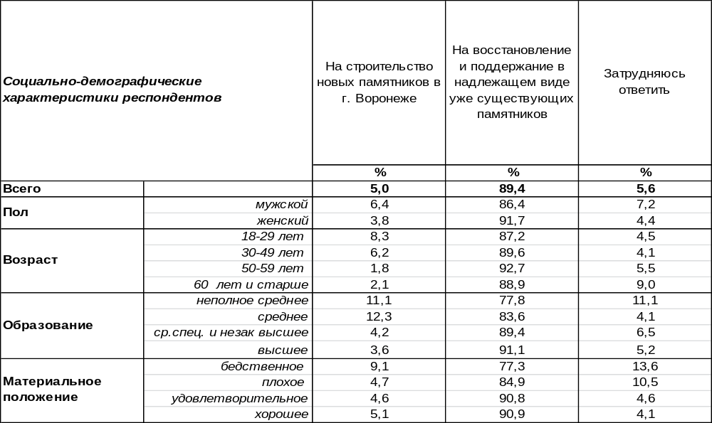
(Примечание: распределение ответов респондентов по строке составляет 100%)
Строительство новых памятников – действо интригующее, но воронежцам оно не показалось актуальным. Только 5% опрошенных поддерживают это направление. Подавляющее большинство горожан (89%) считают, что уместнее всего сейчас потратить деньги на восстановление и поддержание в надлежащем виде уже существующих памятников. По мере роста образовательного уровня респондентов крепнет их уверенность в этом, и среди людей с высшим образованием она достигает 91%.
Как менялось общественное мнение по этому вопросу в последние годы?

Как Вы считаете, местным властям в первую очередь на что необходимо
направить силы и средства?

За последние три года число воронежцев, которые настаивают на поддержании существующих памятников в надлежащем состоянии, увеличилось с 80% до 89%. В целом же за последние 12 лет значительных изменений не произошло: люди считают, что прежде всего нужно хранить то, что имеешь. Время разрушительно действует на все, в том числе и на памятники. Но чем старше памятники, тем они ценнее, тем лучше выполняют свое прямое назначение – восстанавливают историческую связь времен.
ИНСТИТУТ ОБЩЕСТВЕННОГО МНЕНИЯ «квалитас». Тел.: (473) 251-90-75, 251-20-75
Опрос проведён ИОМ "Квалитас" 5-12 ноября 2013 года методом телефонного интервью.
Выборка репрезентативна для населения г. Воронежа старше 18 лет по полу и возрасту.
Опрошено 603 человека.

КАКАЯ ТОЧКА ЗРЕНИЯ О ФОРМИРОВАНИИ АРХИТЕКТУРНОГО ОБЛИКА ИСТОРИЧЕСКОЙ ЧАСТИ ГОРОДА ВАМ БЛИЖЕ?
Таблица 18
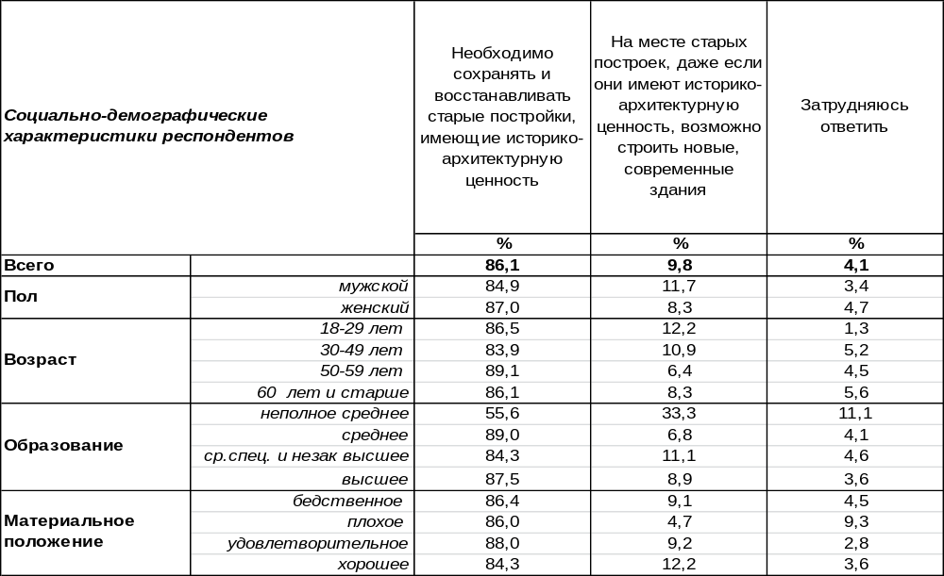
(Примечание: распределение ответов респондентов по строке составляет 100%)
Если памятники для того и созданы, чтобы хранить память (поэтому представляется абсурдным уничтожение старых памятников для возведения новых), то дома люди строили, просто чтобы там жить, то есть преследуя самую прозаическую цель. Историческую ценность старые здания имеют либо потому, что там жили именитые люди, либо потому, что архитекторы прошлых лет «вложили душу» в свое творение. Эти строения не были задуманы как памятники, такими их сделало время. И воронежцы (86%) считают, что такие подарки времени нужно сохранять и восстанавливать. Только 10% горожан полагают, что старые здания, даже если они имеют историко-архитектурную ценность, должны пойти на снос.
А какую позицию занимали горожане в этом вопросе в прошлые годы?

Какая точка зрения о формировании архитектурного облика исторической части
города Вам ближе?

Ценность старинных построек в глазах горожан сегодня велика как никогда. За последние три года она поднялась с 79% до 86%.
ИНСТИТУТ ОБЩЕСТВЕННОГО МНЕНИЯ «квалитас». Тел.: (473) 251-90-75, 251-20-75
Опрос проведён ИОМ "Квалитас" 5-12 ноября 2013 года методом телефонного интервью.
Выборка репрезентативна для населения г. Воронежа старше 18 лет по полу и возрасту.
Опрошено 603 человека.

СОЦИАЛЬНО-ДЕМОГРАФИЧЕСКИЕ ХАРАКТЕРИСТИКИ РЕСПОНДЕНТОВ

Пол | %
мужской | 43,9
женский | 56,1

Возраст | %
18 – 29 лет | 25,9
30 – 49 лет | 32,0
50 – 59 лет | 18,2
60 лет и старше | 23,9

Образование | %
Неполное среднее | 1,5
Среднее | 12,1
Средне-специальное и незаконченное высшее | 35,8
Высшее | 50,6

Материальное положение | %
Бедственное / Денег не хватает даже на питание и квартплату/ | 3,6
Плохое /Денег хватает только на питание и квартплату/ | 14,3
Удовлетворительное /Кроме питания и квартплаты  денег хватает на покупку недорогих вещей/ | 46,9
Хорошее /Могу покупать дорогие вещи, но далеко не всё по карману/ | 32,7
Отличное / Мы можем позволить себе достаточно дорогостоящие вещи – квартиру, дачу и др. / | 2,5

Семейное положение | %
Женат /замужем/ | 63,0
Не женаты, но живем вместе | 4,1
Холост /не замужем/ | 17,6
Разведен /разведена/ | 7,3
Вдовец /вдова/ | 8,0

Есть ли у вас дети до 18 лет? | %
Да | 33,7
Нет | 66,3

